系统分析与设计
科技专家资源共享平台
需求调研分析报告

项目组成员信息
小组名称 | 洪洋大小姐不想爆肝
小组联系人 | 杨洪洋、林未
学号 | 姓名 | 本文档中主要承担的工作内容
16211028 | 杨洪洋 | 讨论制定科技专家、平台管理员、普通用户调查问卷，调研总结问卷调研结果，制定调查问卷
16211085 | 索宇澄 | 形成调研问题，参与网上调研并总结网上调研结果
16211093 | 林未 | 文档主撰写人，需求调研总负责人，并负责结果汇总和协助调研
16211079 | 赵双叶 | 讨论制定科技专家、平台管理员、普通用户调查问卷，调研总结问卷调研结果，制定调查问卷
16211088 | 凌国辉 | 制定调研问题，参与网上调研并总结网上调研结果
16211117 | 王嘉星 | 完成产品调研结果等部分，需求调研副负责人，协助结果汇总
16211077 | 王启鹏 | 制定采访问题，总结采访调研结果
16211125 | 赵昀睿 | 形成采访问题，参与采访调研和调研结果总结

2019-03
版本变更历史
版本 | 提交日期 | 主要编制人 | 审核人 | 版本说明
01 | 2019.3.1 | 林未 | 王嘉星 | 编写文档大纲，添加1.1节内容
02 | 2019.3.2 | 索宇澄 | 凌国辉 | 添加1.2.1、2.1节内容
03 | 2019.3.3 | 赵昀睿 | 王启鹏 | 添加1.2.2、2.2节内容
04 | 2019.3.4 | 杨洪洋 | 赵双叶 | 添加1.2.3、2.3节内容
05 | 2019.3.5 | 林未 | 杨洪洋 | 添加3.1、3.2节内容
06 | 2019.3.5 | 王嘉星 | 杨洪洋 | 修改格式，完善文档内容

目 录
1. 需求调研方案 1
1. 1 调研方案综述 1
1. 2 需求获取技术 1
1.2.1 收集资料 1
1.2.2 访谈 1
1.2.3 问卷调查 2
2. 需求调研结果 2
2. 1 资料调研结果总结 2
2. 2 访谈调研结果总结 4
2. 3 问卷调研结果总结 6
2.3.1 普通用户问卷调研结果总结 6
2.3.2 科技专家用户问卷调研结果总结 7
2.3.3 平台管理员用户问卷调研结果总结 8
3. 需求调研分析 8
3. 1 功能性需求 8
3.1.1 数据爬取 8
3.1.2 专家门户管理 8
3.1.3 有偿增值服务 8
3.1.4 资源检索查询 8
3.1.5 积分充值与消费 8
3.1.6 资源统计分析 8
3.1.7 资源推荐 9
3.1.8 资源评论 9
3.1.9 后台管理 9
3. 2 非功能性需求 9
3.2.1 可靠性 9
3.2.2 稳定性 9
3.2.3 数据管理能力 9
3.2.4 故障处理能力 9
3.2.5 可扩展性 9
3.2.6 特殊需求 9

需求调研方案

调研方案综述
基于《“科技专家资源共享平台”背景陈述》文档（以下简称“背景陈述文档”），结合组内成员的学习经验，并针对项目实际应用场景，我们制定了一套较为全面、详细的需求调研方案。
在本方案中，全体成员首先需要认真研读背景陈述文档，提取并充分理解其中的关键词及专业术语，掌握所做项目的功能与意义。接着，我们选择了三种适用于该项目的需求获取技术，每两名成员重点负责其中一种，分别是：收集资料（Research existing documentation）、访谈（Interviews）、问卷调查（Questionnaires）。其中，索宇澄与凌国辉负责收集资料，即从互联网及文献库中查询与该项目相关的信息进行调研，完成项目调研结果文档；王启鹏与赵昀睿负责访谈，即提前编写访谈纲要，在结束线上或线下访谈后将访谈详细资料进行归档整理，并完成访谈调研结果文档；赵双叶与杨洪洋负责问卷调查，即提前编写调查问卷，在结束线上或线下调查后统计调查结果，并完成问卷调查结果文档。最后，由林未与王嘉星对所有调研结果进行分析汇总，完成综合的《需求调研分析报告》。

需求获取技术

收集资料
我们通过互联网调研了许多类似产品，对现有的科技专家资源共享平台进行横向比对，综合比较了这些产品的差异，在此基础上对产品进行需求分析。
根据产品需求，对同类产品的调研主要从以下方面进行：
- 页面简洁美观；
- 科技资源齐全（专家个人信息和专业技术领域等基本信息以及所从事的科研项目、发表的科研论文和授权的科技专利等学术成果）；
- 业务功能齐全（如科技成果转让、论文全文和专利转让等）；
- 便于用户查询（检索和查看科技专家各类资源）；
- 资源分析统计（专家关系网络、科研机构成果分类排名、科研领域热点分析等）。

访谈
本次调研选取了科技专家、平台管理员和普通用户三类人群作为采访对象，其中3名科技专家均来自北京航空航天大学软件学院的教授/副教授，3名平台管理员和3名普通用户多来自各个高校的在读学生。根据事先准备的访谈提纲，我们在采访过程中与受访者深入探讨项目需求，并整合相关想法及意见；最后，我们根据受访人的反馈，对本次访谈调研做出总结。
受访名单如下：
- 刘京欣（平台管理员）：软件学院13级本科生，软件学院OJ管理员；
- 陈子豪（平台管理员）：天津大学软件工程大三学生，曾担任某竞赛项目的后台管理；
- 杜鹏伟（普通用户）：电子科技大学计算机专业大三学生，学术资源分享平台重度使用者；
- 宋友（科技专家）：软件学院教授、副院长，多次在国内外著名会议、刊物发表学术论文；
- 邵兵（科技专家）：软件学院副教授，具有丰富的工程项目管理经验；
- 王海泉（科技专家）：软件学院副教授，大数据计算、计算机网络通信技术以及信息与网络安全研究专家；
- 符劲轩（平台管理员）：电子科技大学通信工程专业大三学生，曾管理电子科技大学微信公众号；
- 李易晴（普通用户）：华中科技大学生物医疗器械大三学生，学术资源分享平台重度使用者；
- 彭璇（普通用户）：武汉大学软件工程大三学生，科研工作者。

问卷调查
我们得到采访结果后，根据用户反馈进一步细化明确需求问题，分别针对三类用户指定了问卷内容，详细内容见问卷调查表。我们通过“乐调查”在QQ、微信发放问卷的方法采集调研，根据采集的数据结果进一步分析。详细问卷调研结果见文件问卷调研详细结果。

需求调研结果

资料调研结果总结
我们调研了大量已投入运营的相关平台，这里选取了一些具有代表性的国内外网站。
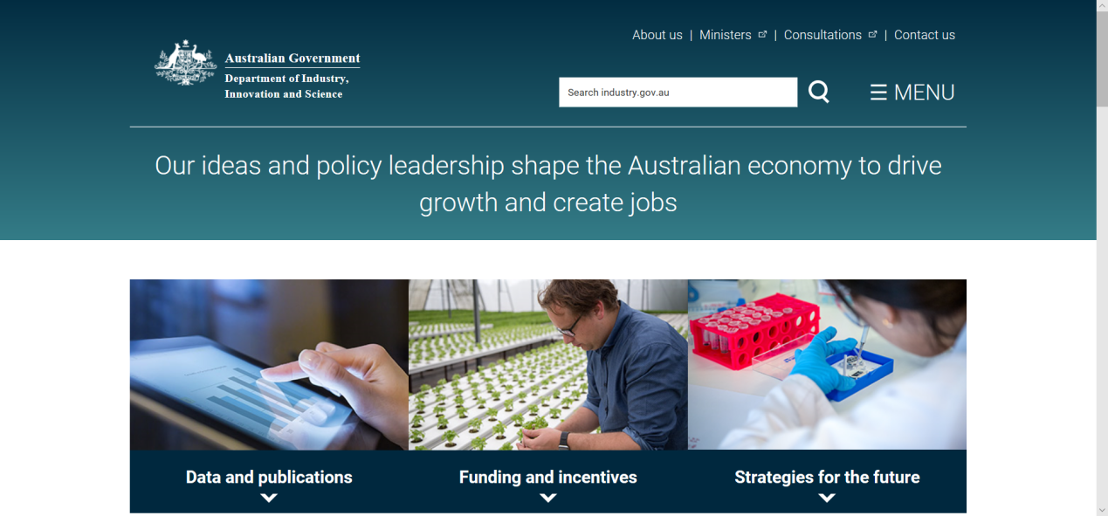
图2-1 科学与工业入门
上图是科学与工业入门，澳大利亚联邦政府的一个门户网站，为工业、投资者与商业研究机构提供科学、工业、革新信息与服务。
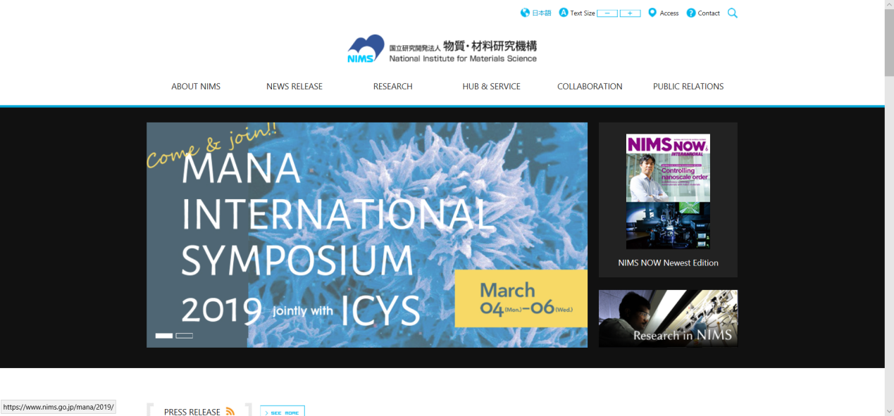
图2-2 NIMS日本国立材料研究网站
上图是NIMS日本国立材料研究网站。

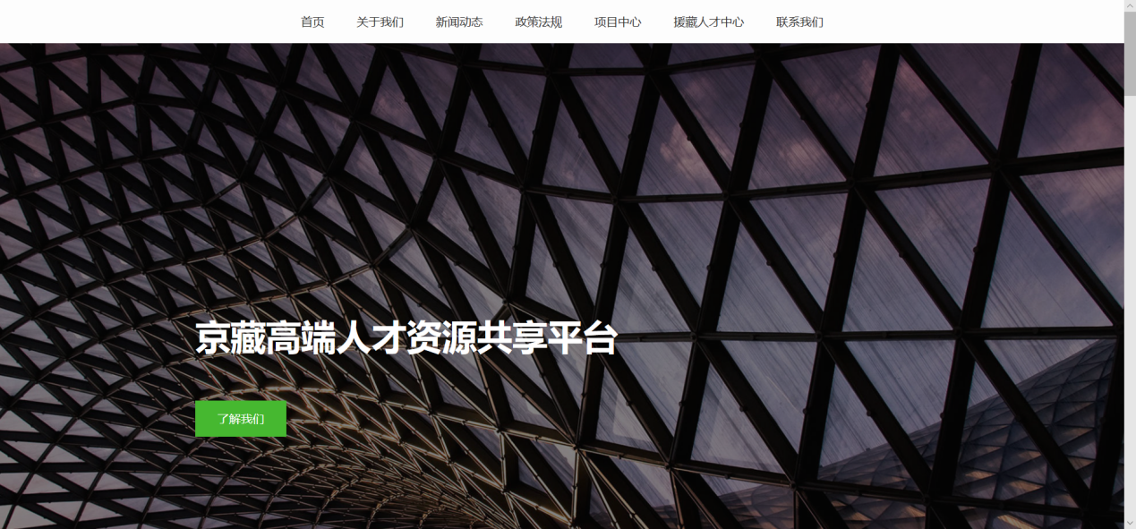
图2-3 京藏高端人才资源共享平台
上图是京藏高端人才资源共享平台的界面，设计的相对简洁大方。
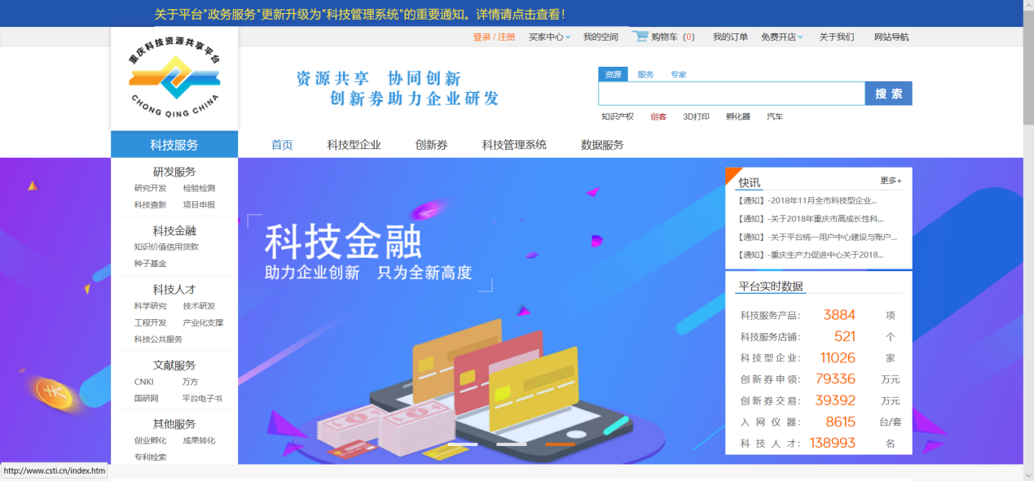
图2-4 重庆科技资源共享平台
上图是重庆科技资源共享平台，界面的设计风格和网上商城界面很相似。
同类产品特点汇总如下表：
表2-1 同类产品特点对比
同类产品 | 网址 | 页面简洁美观 | 科技资源齐全 | 业务功能齐全 | 便于用户查询 | 资源分析统计 | 备注
重庆科技资源共享平台 | http://www.csti.cn | T |  |  |  | T | 更多的偏向于提供商业领域的科技研究服务，而不是资源共享服务
科技资源共享平台（青岛） | http://kjzypt.kjcx.gov.cn | T | T |  |  |  | 是青岛西海岸新区科技创新服务平台的子站，更多的像是一个宣传平台
广州科技资源公共服务平台 | http://www.gzstp.cn |  | T |  | T |  | 更偏向于科技资源（文献等），而对科技专家没有涉及
京藏高端人才资源共享平台 | http://hett.s2.cn.vc/index | T |  |  |  |  | 属于人才交流平台，本身并没有资源
科学与工业入门 | https://www.industry.gov.au/ | T | T |  | T | T | 比较官方的一个平台，感觉有一定的借鉴价值
NIMS日本国立材料研究 | https://www.nims.go.jp/eng/ | T | T |  | T |  | 页面中有一些该学术领域的新闻，可以作为设计时的附加项
e-Print arXiv 预印本文献库 | http://cn.arxiv.org |  | T |  |  |  | 界面略简陋，不太利于查询
NBER Working Paper | https://nber.org/ |  |  |  | T |  | 可以找到专家的信息。

访谈调研结果总结
受访人员使用最广泛的学术资源分享平台以中国知网和谷歌学术为代表，用户选择它们的理由以及认为平台存在的改进空间如下：

表2-2 受访人员对中国知网和谷歌学术两个平台的意见对比
 | 中国知网 | 谷歌学术
选择理由 | - 资源丰富；  - 适合中文使用者。 | - 资源丰富；  - 提供了资源在不同平台的入口；  - 论文整体质量高；  - 检索能力强大。
改进空间 | - 部分资源不支持在线预览；  - 外文资源较匮乏；  - 用户界面不够清晰；  - 收费欠合理。 | - 需要使用VPN，访问不便。
对于“科技专家资源共享平台”，不同身份的人提出了各自视角下对于需求及建议的共识：
- 用户视角：
- 界面简洁友好，方便使用，各类功能的入口醒目；
- 资源覆盖广，资源更新快；
- 检索能力强，形式丰富；
- 建立基于热点和用户个性化定制的资源推荐机制；
- 提供尽可能多且有价值的统计信息；
- 支持资源在线预览；
- 支持部分资源收费，但是价格不宜过高，收费方式可采用积分制；
- 增加评论功能。
- 专家视角：
- 涉及到个人隐私或无法从公开渠道获取的信息应当由科技专家自身维护；
- 专家有选择信息被展示和不被展示的权力；
- 平台应能帮助科技专家搜集并整理专家公开的学术成果；
- 科技专家个人主页的展示内容可参考北航教师个人主页系统；
- 当前学术资源共享平台的部分统计分析数据存在水分，例如引用次数、专家关系网络等，参考价值不大。
- 管理视角：
- 定期统计更新网站的信息，包括热点领域、专家信息、各类信息浏览量、资源下载量，以及各类图表等；
- 可以对具有不当行为的用户采取惩罚措施，例如对恶意注册的账号进行删除；
- 维护网站的稳定、可靠、高质量，审查用户行为、审查资源、审查专家资格，对不具备专家资格的用户或低质量内容应当予以剔除；
- 管理平台应简单便捷，鲁棒性高。
- 此外，部分议题存在争议：
- 对于统计分析信息，普通用户和平台管理员认为其具有一定参考价值，而部分科技专家认为学术风气不正的现象影响了部分统计指标的客观性和功能性；
- 对于门户网站，普通用户希望获取关于科技专家的更详细的信息，而科技专家认为部分信息触及隐私，不宜随意公开；
- 对于资源收费，部分科技专家不赞成，认为平台的初衷即交流、分享，促进科技进步，故科技资源也应当遵循免费、开放的原则；而另一部分科技专家认为，学术成果属于个人劳动成果的一部分，应当适当收取费用；
- 对于平台的组织形式，普通用户认为以专家为核心为查找合适的论文提供了途径和便利，也为选择导师的同学提供了较大帮助；而部分科技专家认为，以专家为核心的资源共享平台早已成熟，而如今使用的人却很少，从结果论的角度看，以专家为核心的组织形式，其应用场景与价值有限。

问卷调研结果总结

普通用户问卷调研结果总结
有效问卷68份，调查对象主要包括大学本科及专科在读生，具有一定的现实意义。

调查对象基本信息
填写问卷的对象身份多为21~35岁大学本科在读学生。大部分用户表示只在需要的时候才会登陆资源共享平台，少部分会经常登陆，以便了解科技前沿动态。在平常生活中90%以上表示对科技资源有一定的需求，此平台的社会需求较为强烈。在平台中，最吸引用户的资源是相关专业领域论文，这一选项的选择比例高达85%，其次是科研领域热点、科研成果。70%的用户曾经有偿购买过科技资源，63%的用户表示愿意为资源付费，但是大部分用户只接受低于100元的价格。

资源获取方面
大部分调查对象在检索资源时通常采用搜索引擎如谷歌百度直接搜索，80%的用户表示以往获取资源的最大不足是难以寻找和资源残缺。平台既要资源丰富，又要有完善的审核机制，才能在保证资源的质量同时，提供优秀的顾客体验。
用户喜欢使用关键字检索，想来可以快速区分领域和内容，平台在具有庞大的资源时，检索速度有所影响，在关键字检索方面需要采用更高级的算法或者使用分布式框架，满足用户需求。

资源定价方面
大多数用户认为资源的价格应该根据评估的价值而定价，还有部分用户认为资源的价值应该与领域热度有关。资源价格决定因素众多，其中实际应用、领域热度、理论价值是决定性因素，对于这些较为重要的因素，我们可以将其展示于用户参考，用户获得资源后可在这些方面对资源进行评价，从不同方面体现资源价值。所以关于资源价格的评定，我们认为，首先，平台应该有专业人士对资源进行评价，其次，用户评价也可以作为资源定价的标准，定期对于低评价资源内容进行筛选、并定期对于价格进行修改，有助于平台的长期发展。

平台功能方面
专家门户功能，用户最关心的是专家的热点研究方向和研究机构的排名，而对于专家的关系网络和专家排名则较少关注。对于专家网络，用户也趋向于将研究方向相关性作为主要判别依据，在展现网络时，可向用户推荐类似领域方向或项目的专家，而不是把和专家有关的所有专家展示而出。
另一个用户比较期待的功能是平台对于资源进行统计和分析，根据问卷的结果显示，用户最想看到的分析和统计的要素是热点研究方向、研究机构排名和专家关系网络。平台对于资源进行统计和分析，有助于用户更加直观的获取信息。
平台安全性也是用户关注的问题之一，一方面科技资源价值非凡，用户的私人信息和财产也需要安全保护。多数用户同意手机认证，而邮箱认证和身份证认证也有一定期待。平台可以以手机认证为主，邮箱认证为辅，身份证实名认证成为必要。
关于专家科技成果和专家资料的更新频率，大部分用户选择了15天一次更新。专家资料和科技成果不必每天更新，通过修改爬虫项目的频率，间隔一定的天数对于数据库进行更新，这样可以节省资源也提高了资源的利用率。

科技专家用户问卷调研结果总结
有效问卷5份，调查对象包括教授、副教授等专业人士。

专利资源方面
对于自己的科研成果，大部分专家表示希望对自己的科研成果进行部分有偿或完全有偿使用。因此在平台资源的管理过程中，如何对这部分科研成果进行合理的标价是一个重点。对于科研成果的价值，大多数专家希望能够通过平台根据成果价值统一标价。对于是否希望自己的科研成果被用户评价，大部分专家表示不希望，或是对其持中立态度。对于收费资源在站内总资源的占比，专家的态度各有不同，支持在0~25%的专家居多。在平台的所有功能中，几乎所有的专家都更加关心由资源获得的有偿增值服务。

专家门户方面
大部分专家愿意向平台申请管理和维护自己的门户系统。而如果可以管理和维护自己的门户系统，那么专家可能会提供科技成果转让或论文全文阅读和下载的服务。

界面展示方面
大多数专家同意在平台上公开所爬取到的基本信息。调查显示，专家普遍不希望展示自己的手机号和办公地址。而如果平台在专家没有入驻时可以提供一些信息，那么专家更倾向于提供论文摘要。所有调查的专家均希望将学术成果放在展示页面的醒目位置。

身份认证方面
对于身份的认证，大部分专家希望通过材料认证而不是视频或电话认证，基于信息安全考虑，大部分专家会考虑提供邮箱进行绑定，而约半数的专家统一使用手机进行身份绑定。
对于科技专家的调查，由于有效问卷的数量较少，因此在实际设计中，应该将其结果和网上调查结果和采访结果进行一定的结合，以保证其合理性。

平台管理员用户问卷调研结果总结
有效问卷10份，对于专家资料的更新，50%的管理员希望每个月对专家资料进行一次更新；而对于专家的科技成果，50%的管理员希望每天对其进行一次更新。由此可见，对于管理员来讲，专家的科技成果有必要进行每日的更新。
在对科技专家进行认证时，大多数管理员人为材料认证更为合理，实现起来也最为方便。在进行科技专家的认证审核时，管理员们一致同意通过科技成果证明和身份证进行认证审核，这一点具有现实意义，一方面方便专家进行身份认证，另一方面也节省了管理员进行审核的时间。
对于提供资源的专家，90%的管理员支持对这些专家进行相关的积分奖励机制，通过奖励机制，可以让专家在分享其科研成果的同时，获得获取其他资料的更加渠道。
有关于科技平台的形式，大多数管理员希望通过网页端进行科技平台的管理。通过网页端可以在一定程度上解决平台不一致所造成的困难，获得了管理员的普遍支持。

需求调研分析

功能性需求

数据爬取
通过标准数据库、网络抓取等多种技术获得专家资源基础数据，建立基础平台结构，并以专家为中心，搭建各个专家的门户系统。收集的基础数据包括但不限于：专家个人信息和专业技术领域等基本信息；以及所从事的科研项目、发表的科研论文和授权的科技专利等学术成果的动态管理。

专家门户管理
科技专家可以向平台申请管理和维护自己的门户系统，平台管理员统一审核，审核通过后科技专家可以完善和维护门户系统的各类信息，并提供相应的服务（如论文全文阅读功能等）。专家门户界面应简洁大方。

有偿增值服务
科技专家可对自己的成果资源提供有偿增值服务，如科技成果转让、论文全文和专利转让等业务功能。

资源检索查询
用户可以检索和查看科技专家各类资源，获得各类免费资源。用户可以通过关键字进行搜索，搜索结果应该尽可能准确。搜索界面应尽量美观。

积分充值与消费
针对收费资源，普通用户可以通过在平台购买积分，并消耗一定的积分后获得资源。

资源统计分析
对各类专家资源进行有效的统计和分析，实现诸如专家关系网络、科研机构成果分类排名、科研领域热点分析等功能。

资源推荐
建立基于热点和用户个性化定制的资源推荐机制。

资源评论
用户可对平台上的资源进行评价，以供管理员审核及其他用户参考。

后台管理
维护网站的稳定、可靠、高质量，审查用户行为、审查资源、审查专家资格，对不具备专家资格的用户或低质量内容应当予以剔除。

非功能性需求

可靠性
整个平台在运营维护期间不会出现不可控的未知错误。

稳定性
该平台正式上线后，在硬件设备和软件条件没有发生变化的情况下，能够一直保持运行状态，保证各功能的正常运行。

数据管理能力
该平台的后端需要能够保证至少能承受200名用户同时在线的提交请求。

故障处理能力
可能发生的故障为系统意外崩溃或网络波动，在这种情况下应能将正在操作的信息进行保存，防止数据丢失。

可扩展性
该平台能够在以下几个方面进行扩展：
- 为节省数据库资源，提供用户注销及资源删除功能；
- 绑定QQ、微信等作为追回密码时的凭证；
- 注册用户可以通过手机或者邮箱等方式进行多重认证，确保安全。

特殊需求
- 进度需求：系统的阶段进度要求；
- 资金需求：测试用服务器搭建，2000元；
- 沟通需求：开发过程中组内成员需要始终进行沟通联络以保证整个平台能够正常运行；
- 界面需求：界面简洁友好，方便使用，各类功能的入口醒目。

